ГБУ СРЦН «Мой семейный центр» Торжокского района
Капитальный ремонт здания был проведен в 2004 году. В октябре 2024 года на средства по иной субсидии был проведен капитальный ремонт кровли здания СРЦН. В настоящее время в Центре работают две стационарные группы с круглосуточным пребыванием.
Здание учреждения полностью благоустроенное, отопление централизованное от поселковой газовой котельной, водопровод, канализация, горячее водоснабжение от электрических водонагревателей. Центр расположен в 27 км от г. Торжок в деревне Мошки. Учреждение оснащено всем необходимым оборудованием, мебелью, холодильниками, телевизорами, компьютерами, методическими материалами, игрушками, мягким инвентарем, одеждой. Оборудованы игровые комнаты, учебный класс, медицинский кабинет.
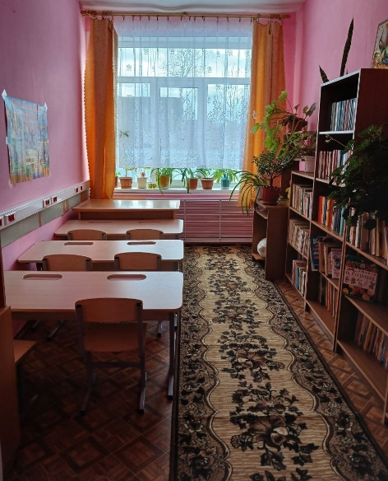
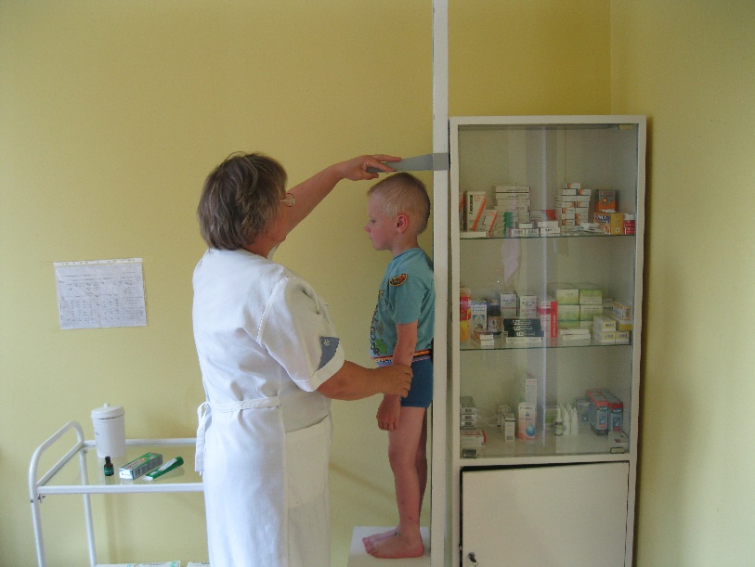
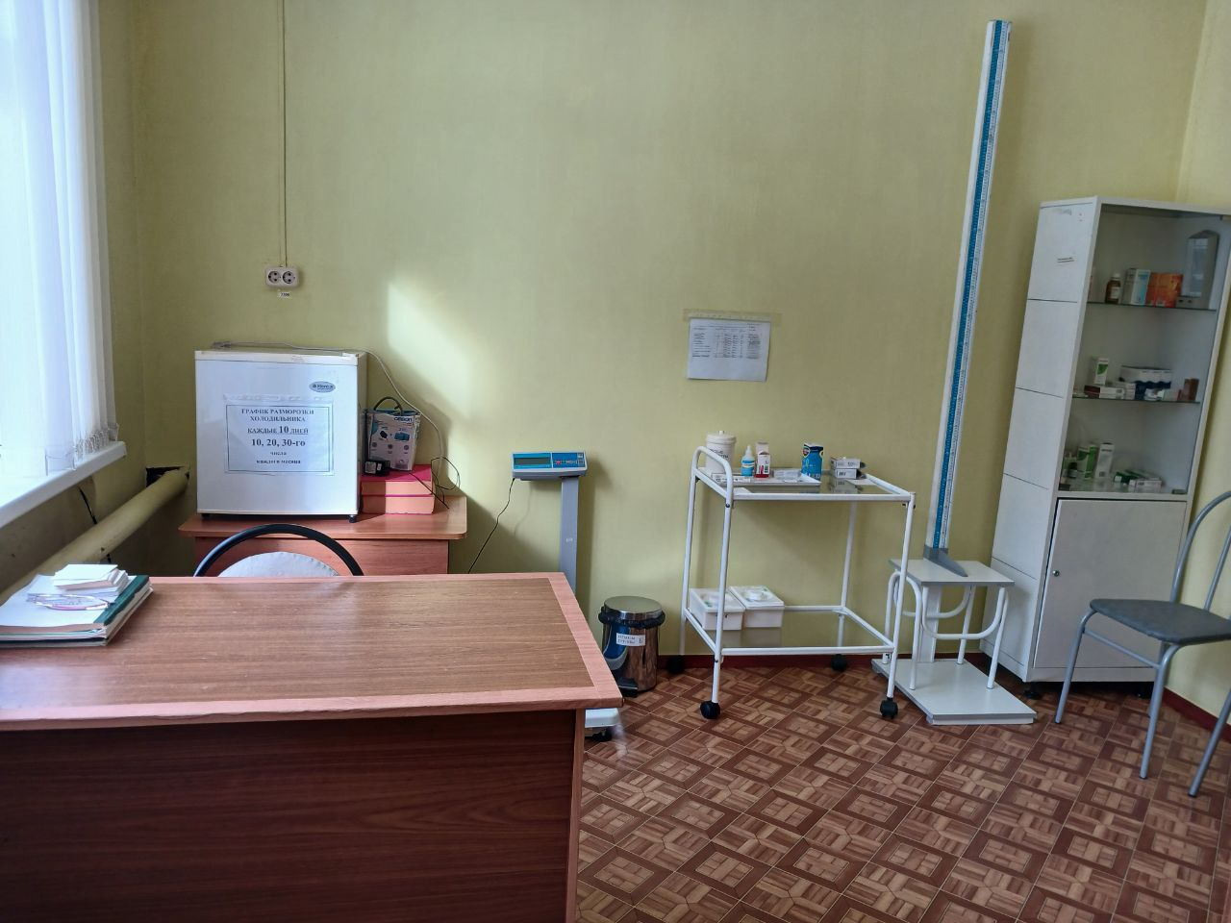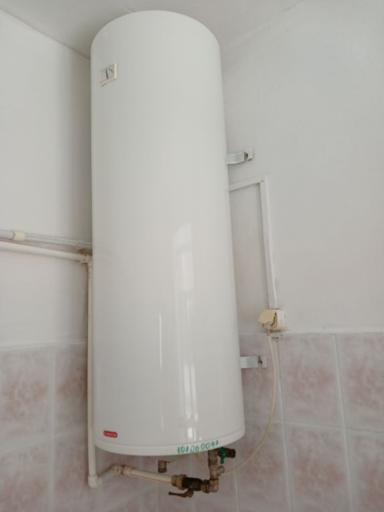
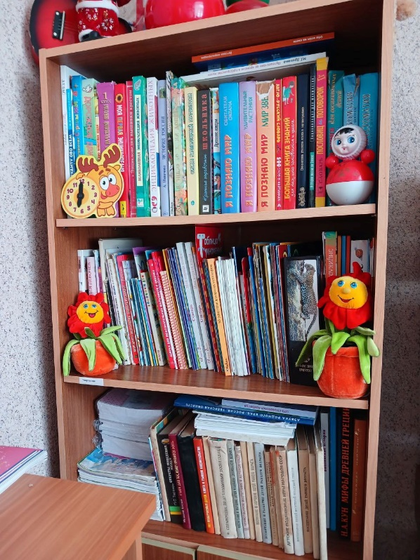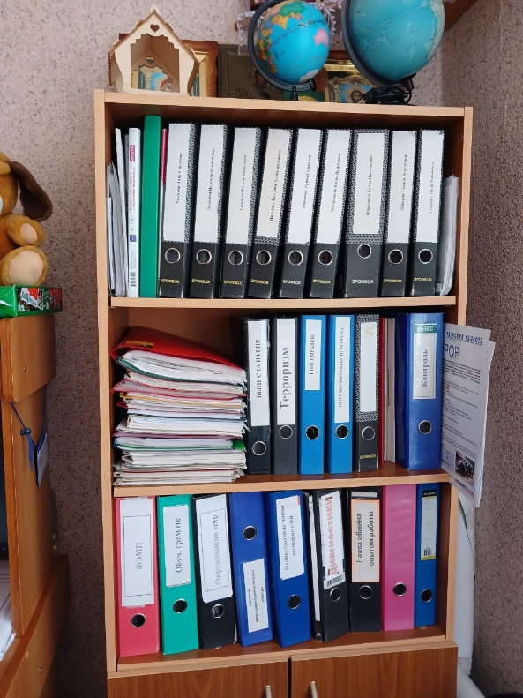
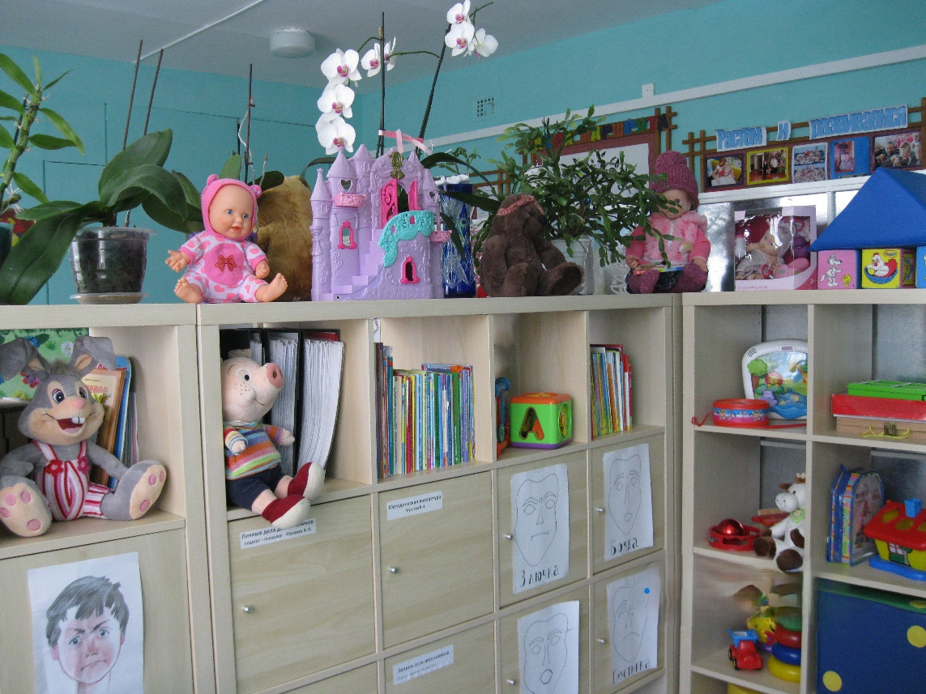

Учреждение рассчитано на 16 детей.
Старшие дети посещают Мошковскую среднюю школу, младшие занимаются в Центре.
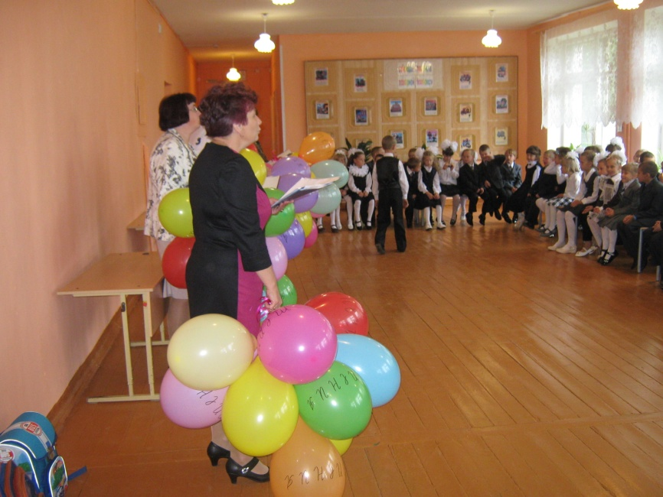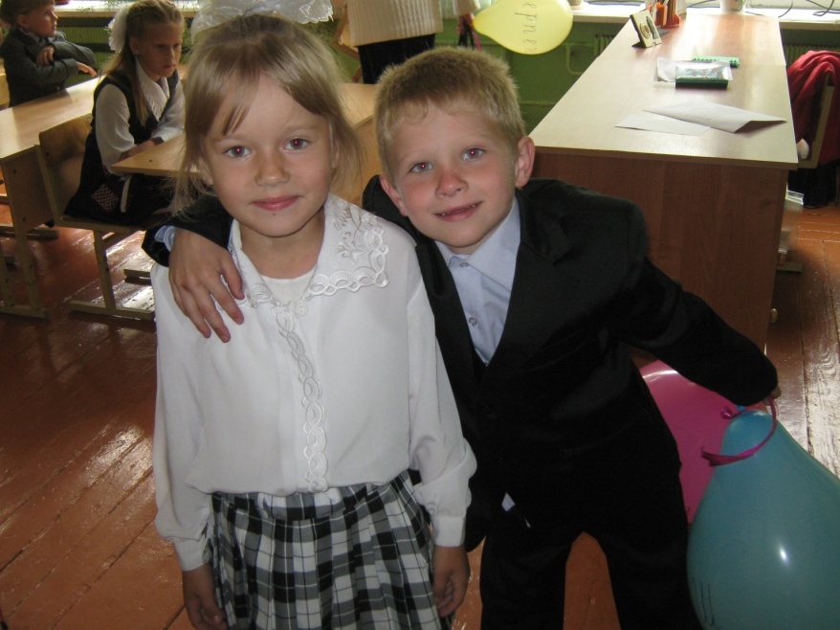

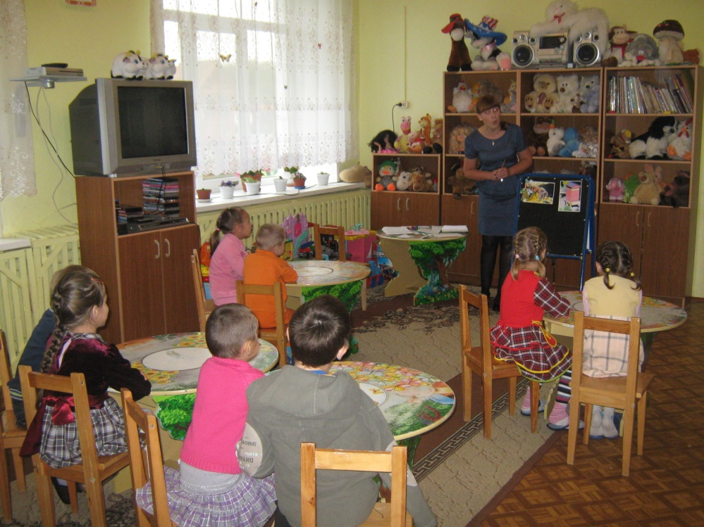
В настоящее время центр находится в ведении Министерства Демографической и Семейной Политики Тверской области, финансируется из областного бюджета. В учреждении работают 24 человека ( из них 14 педагогов).
Специалисты центра работают в тесном сотрудничестве с органами опеки и попечительства, КДН, инспекцией по делам несовершеннолетних.

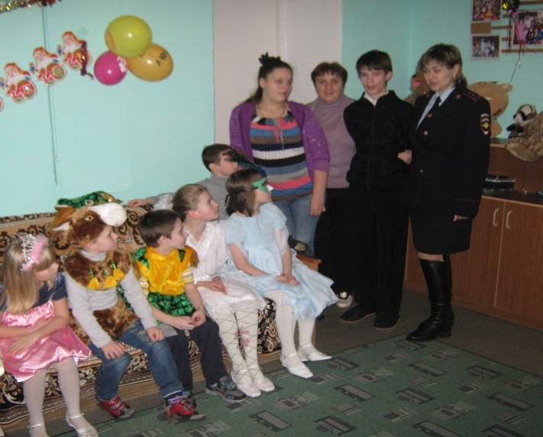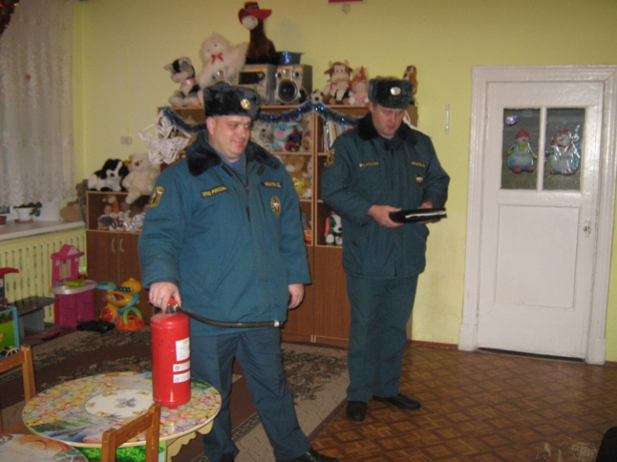

Материально-техническая база учреждения.
За время существования учреждения администрацией был выполнен большой объем работ и мероприятий, направленных на улучшение материально-технической базы учреждения в целях повышения качества предоставляемых услуг и в соответствии с требованиями контролирующих органов; «Госпожнадзора», «Роспотребнадзора», «Россельхознадзора», «Жилищной инспекции».
За последние годы проведен ряд мероприятий по требованиям вышеуказанных органов:
-проведен косметический ремонт жилых помещений и административных кабинетов,
-проведена штукатурка и окраска стен акриловой краской на путях эвакуации и в коридорах,
-полностью проведена замена окон на пластиковые,
-проведена замена линолеума на путях эвакуации,
-кухня оборудована и разделена на цеха в соответствии с требованиями,
-установлены две металлические противопожарные двери в складах с мягким инвентарем,
-регулярно проводится проверка щепы на огнестойкость чердачных помещений,
-проведена замена полов в коридорах,
-здание оборудовано системой АСПС и системой прямой связи ОГПН г.Торжка,
-проведен капитальный ремонт отмостки вокруг здания приюта,
-проведена замена пола в гараже.
Все работы выполнены в соответствии с требованиями. По актам последних проверок контролирующими органами замечаний не выявлено.
Для полноценной реабилитационной и воспитательной работы с воспитанниками учреждения в Центре имеются следующие помещения:
два жилых блока при необходимости которые можно сделать полностью изолированными.

В дошкольной группе имеется большая игровая комната, отдельная спальная комната, раздевалка, буфетная, туалетная комната с низкой ножной ванной.
В группе находятся шкафы с игрушками, мебель соответственная возрасту ребенка, мягкая мебель, телевизор, видеопроектор, DVD, книги и пособия для занятий.
В этой группе проживают дети дошкольного возраста от 3 – х до 7 лет.

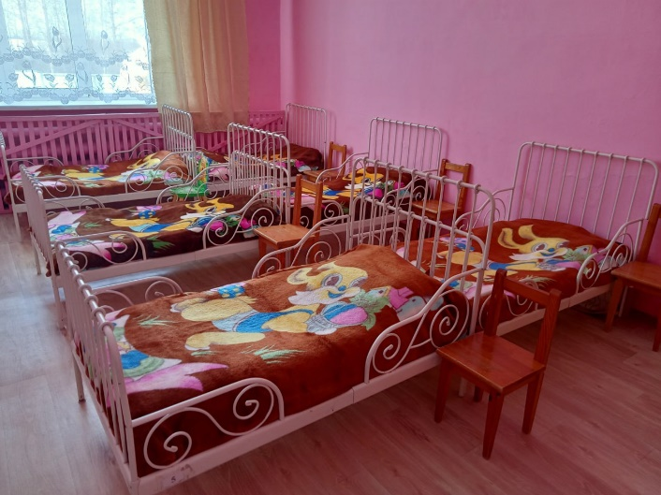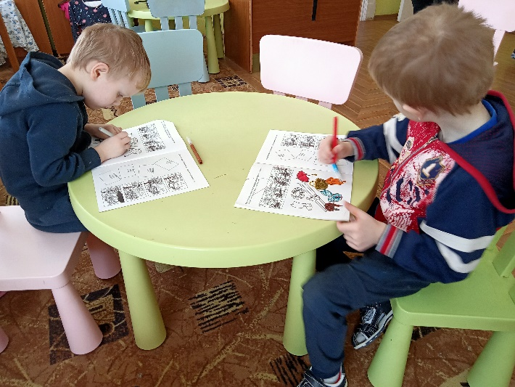

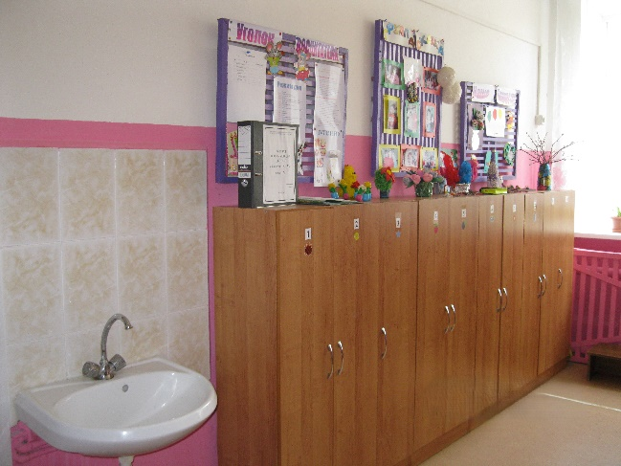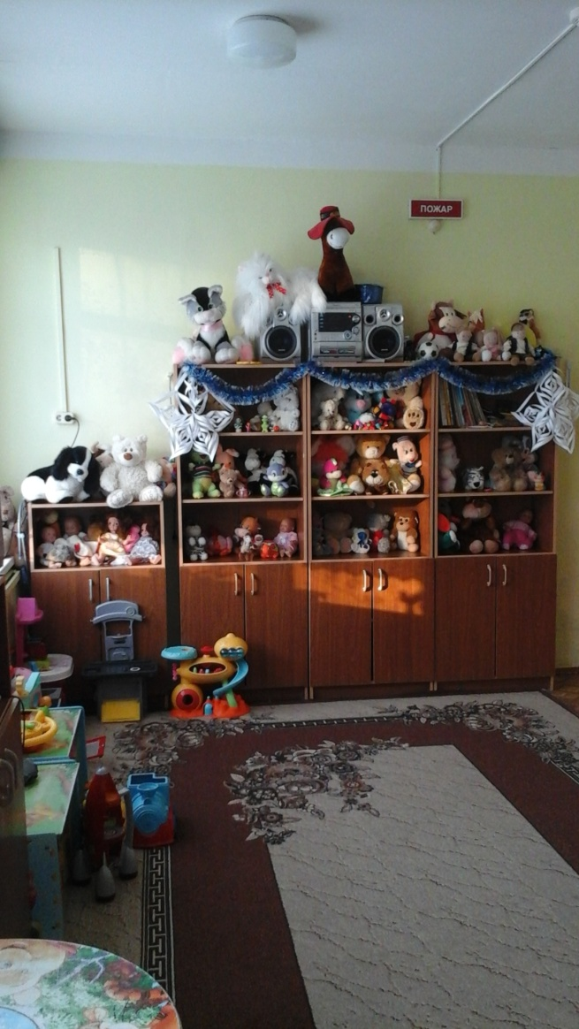

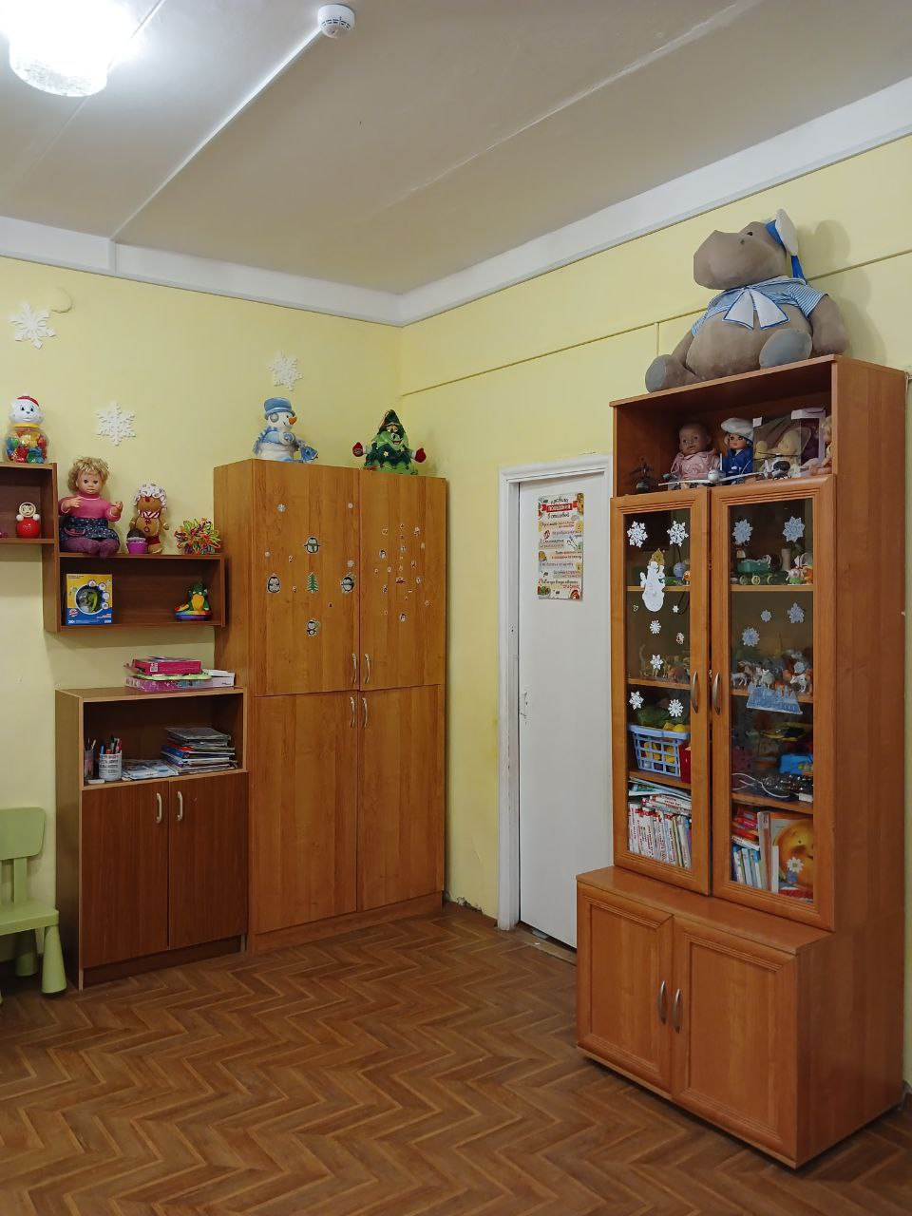

Школьная группа:
Это отдельный бокс состоящий из спальной комнаты для девочек, спальной комнаты для мальчиков, учебного класса, столовой комнаты, холла, раздевалки, раздаточной , туалетной комнаты. В этой группе проживают воспитанники посещающие школу.
Группа оборудована всем необходимым инвентарем, мебелью, игрушками, книгами, DVD дисками, настольными играми, компьютерами, телевизором.

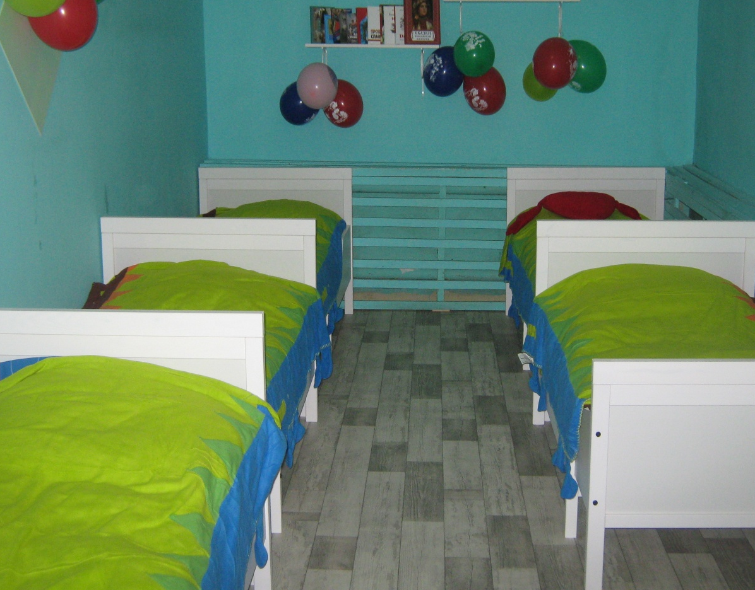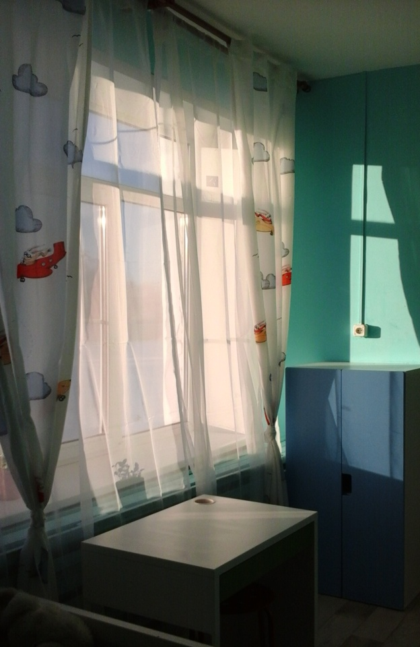

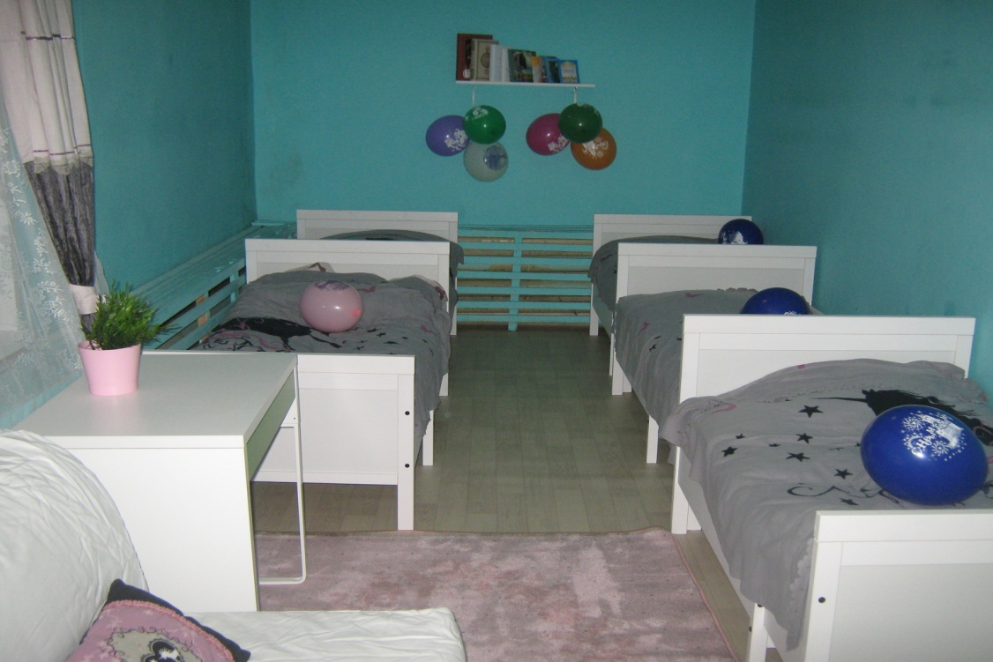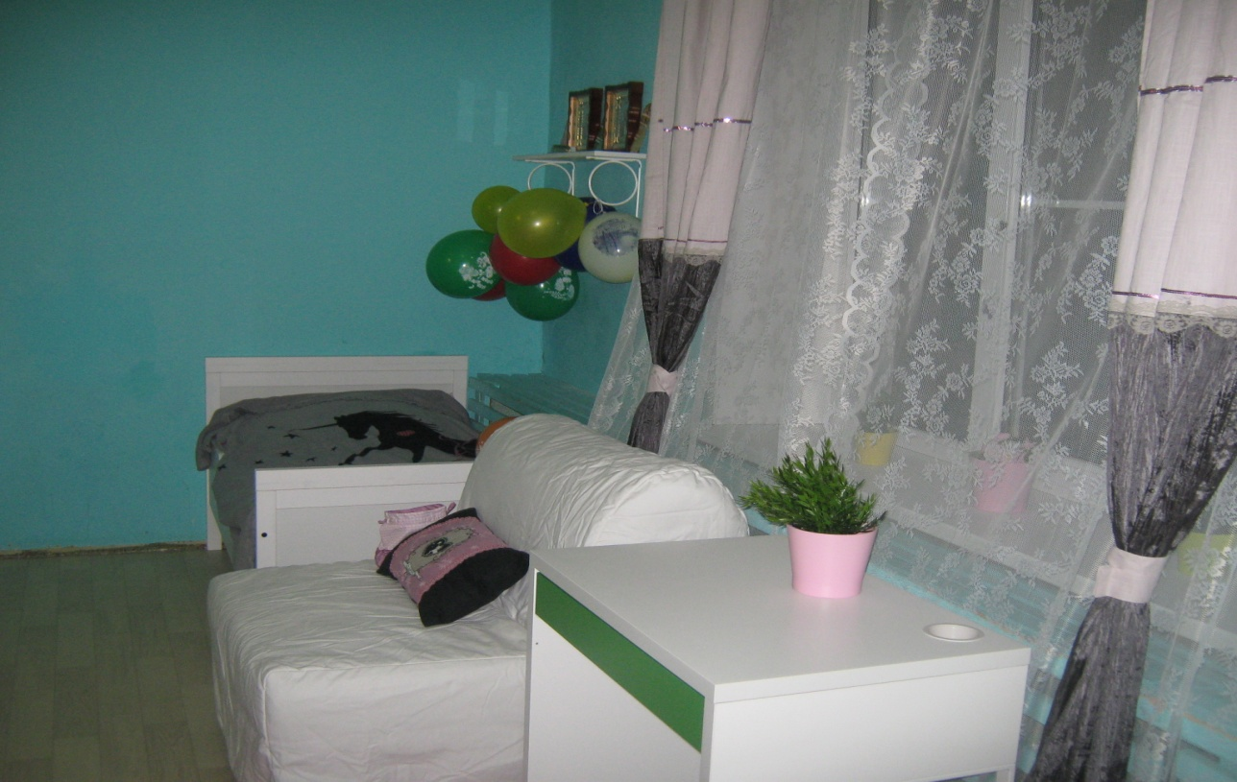
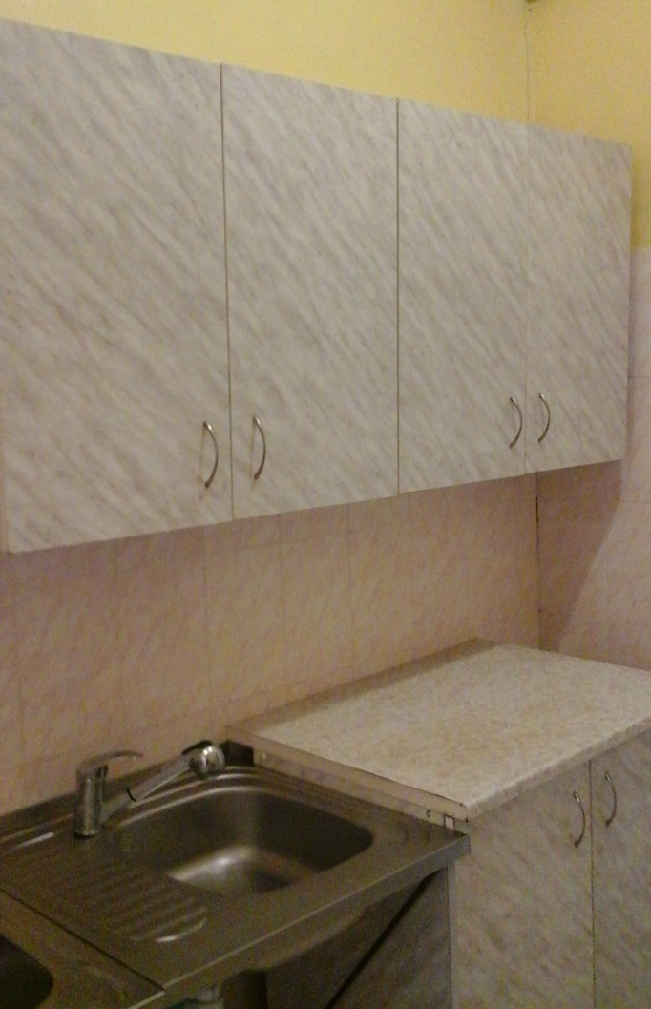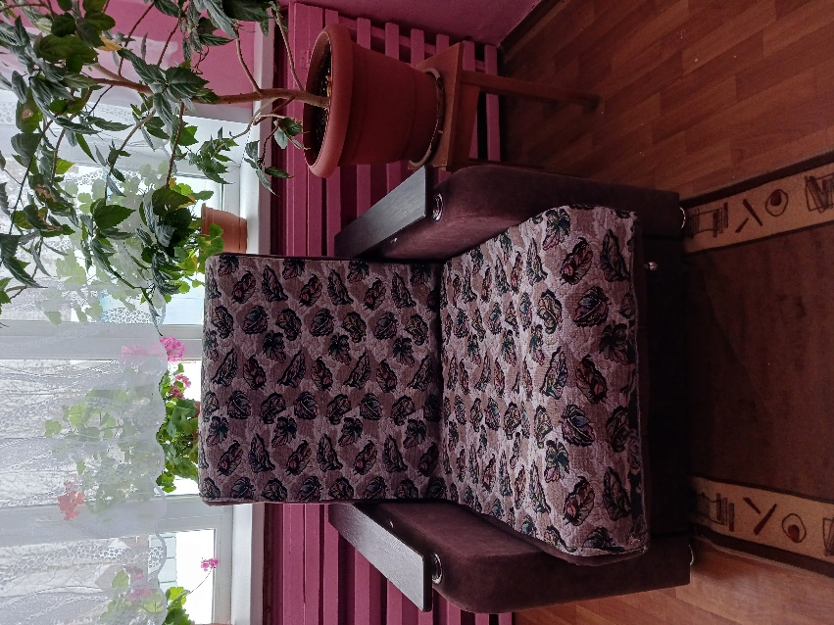

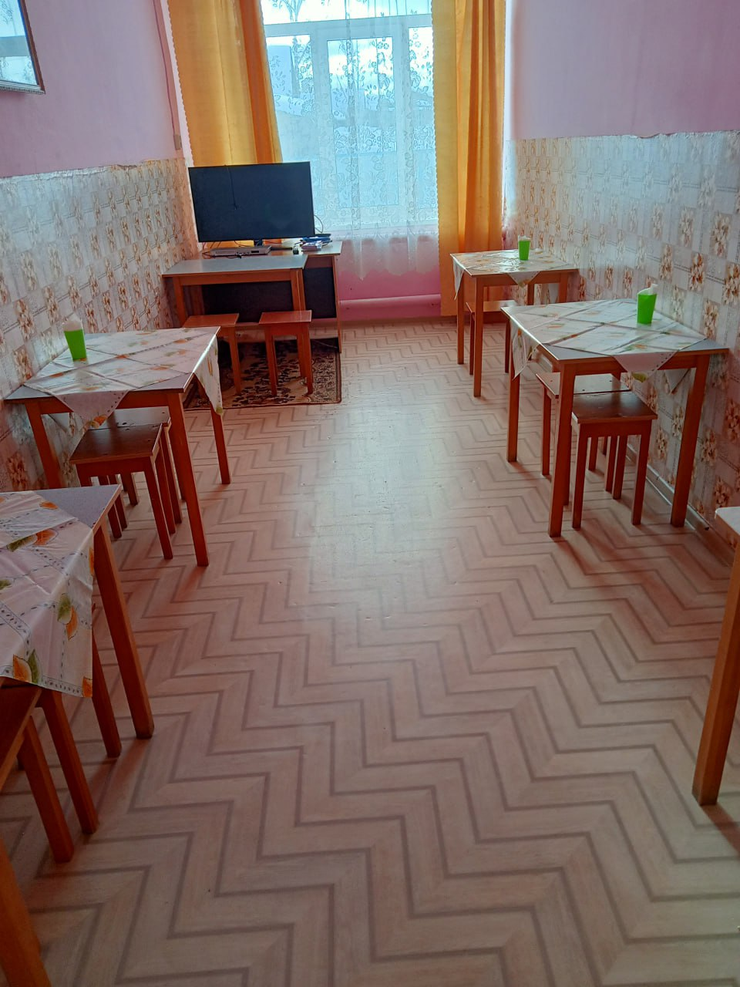
В здании оборудованы:

ванная комната, склад мягкого инвентаря, прачечная, кабинеты специалистов.
В учреждении имеется весь необходимый инвентарь и офисная техника,
вся необходимая мебель и бытовое оборудование;
телевизоры, музыкальные центры, компьютеры, фотоаппаратура,
столовая посуда и приборы;
мягкий инвентарь с соответствии с требованиями Сан Пина 2.4.1201-03.

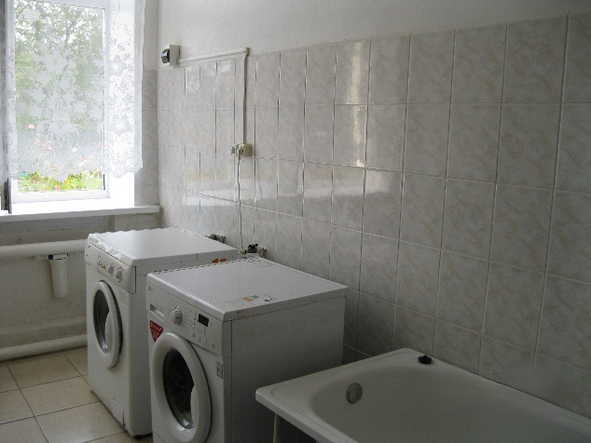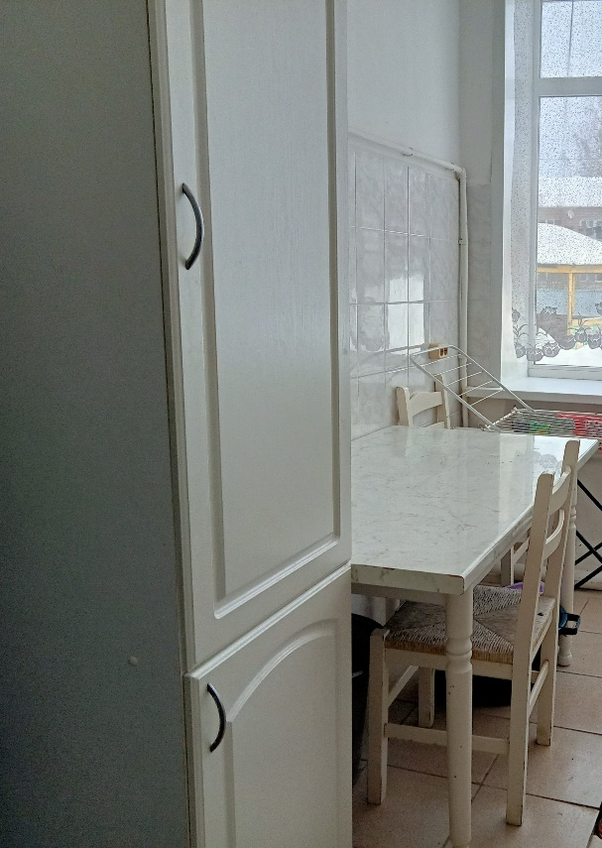

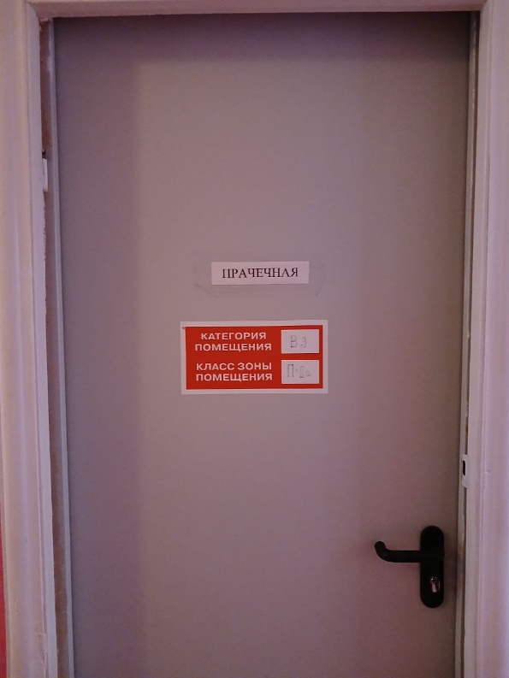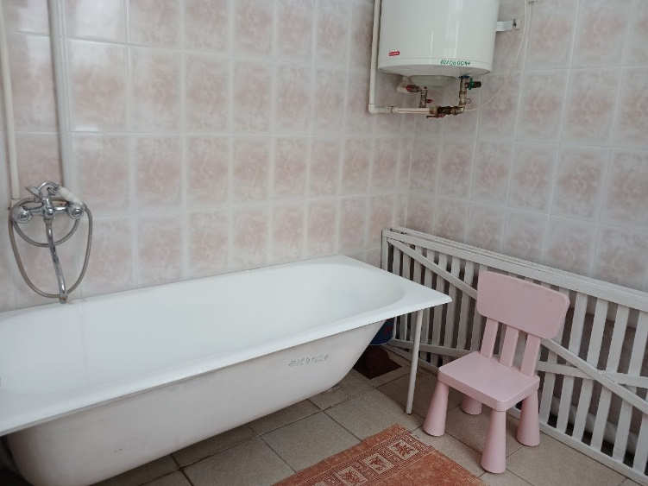
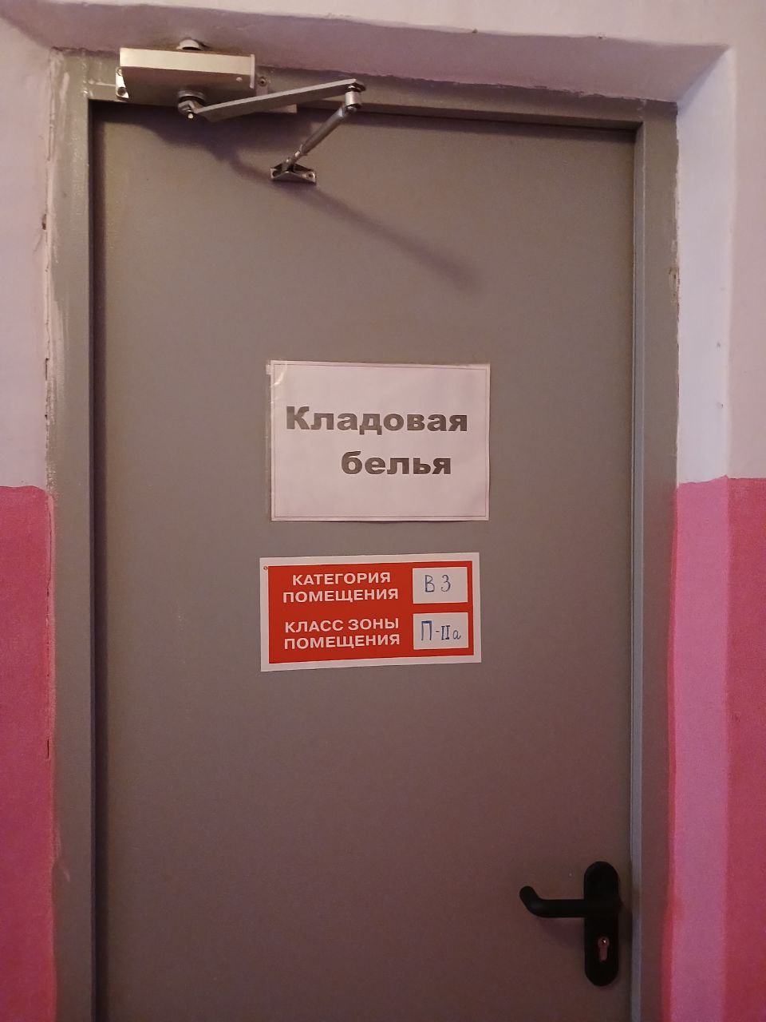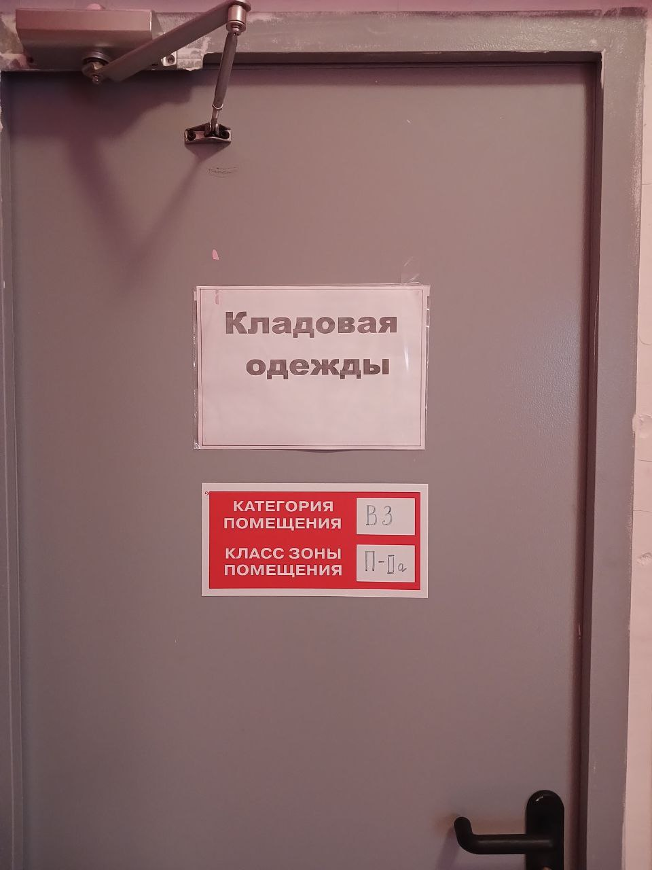

Игровая площадка
Силами благотворителей оборудована игровая площадка: качели, спортивный городок, игровой городок, турники, горки, три беседки.

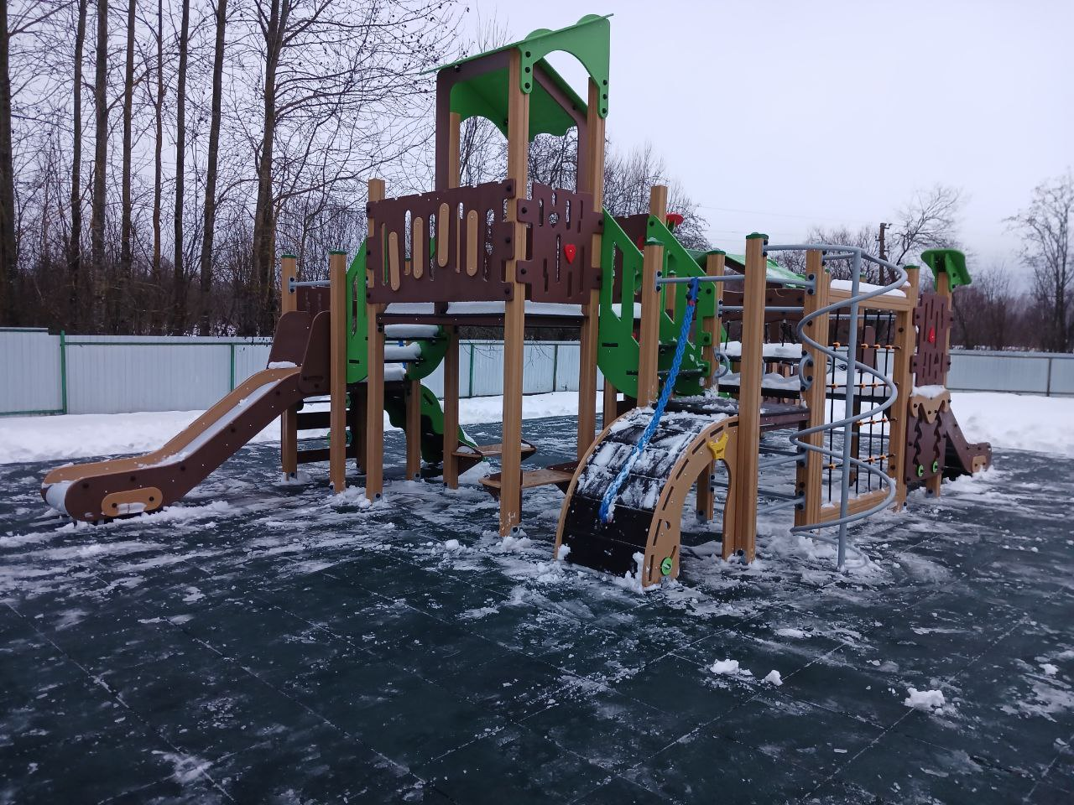
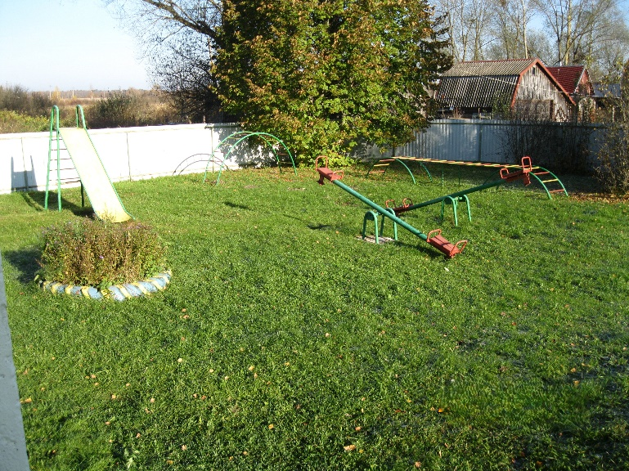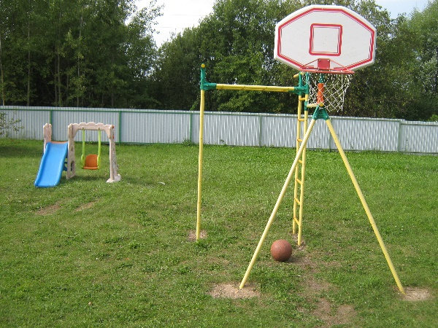

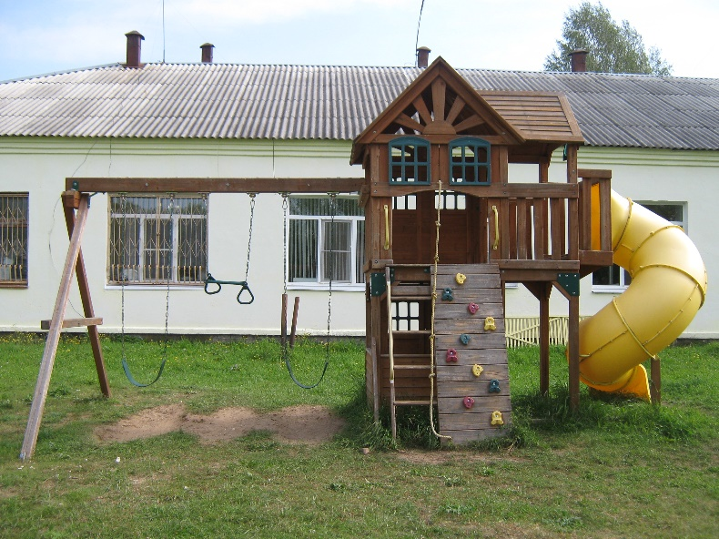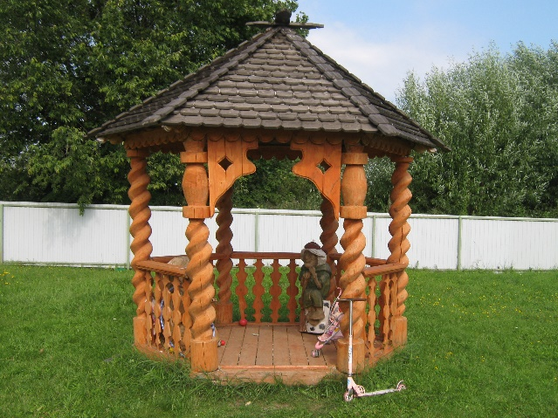

На территории Центра силами сотрудников и воспитанников разбиты газоны и цветочные клумбы.

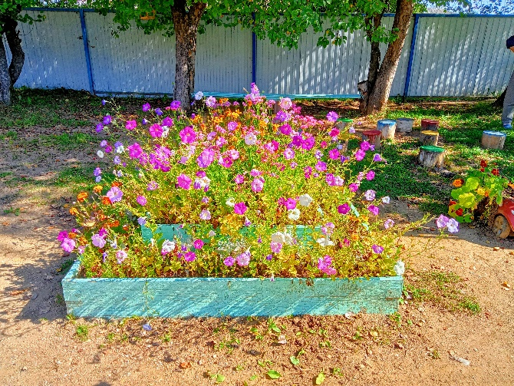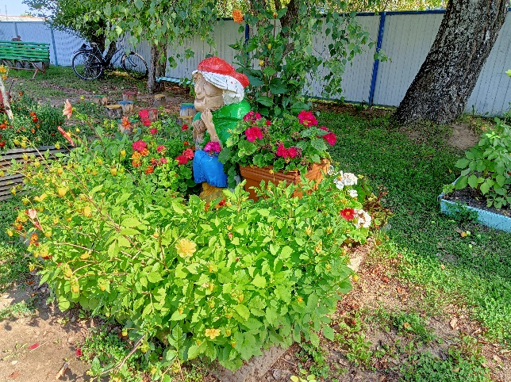

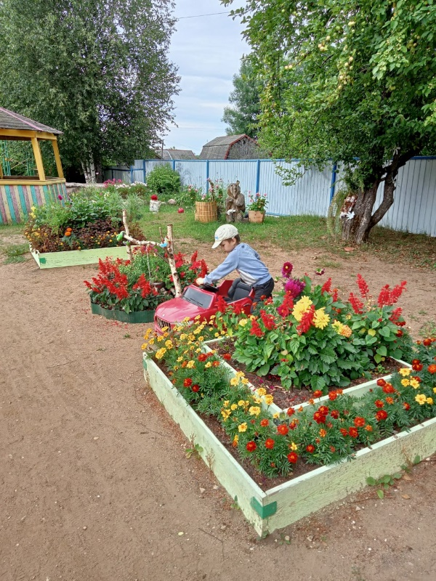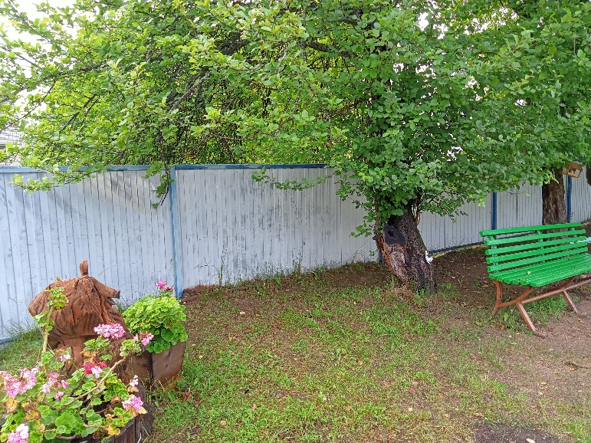
На участке имеется песочница, скамейки для старших и малышей. В достаточном количестве велосипеды и самокаты для детей.
Автотранспорт в учреждении: 1 легковая автомашина Рено-Дастер выпуска 2015 года, подаренная Фондом, а так же автобус для перевозки детей ГАЗель (ИАЦ) на 18 мест, дата выпуска 2018г.
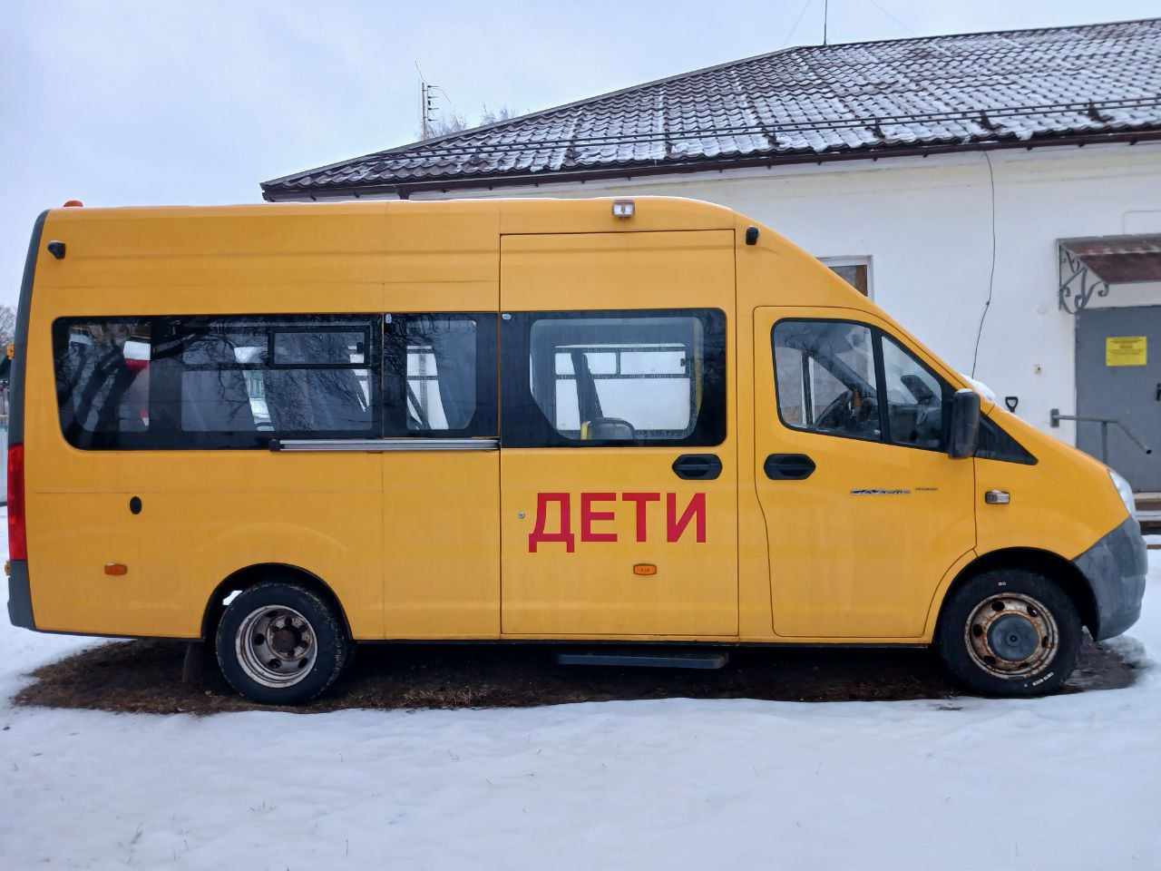
Санитарное состояние учреждения соответствует установленным государственным санитарно-эпидемиологическим правилам и нормативам.
Пожарная безопасность и антитеррористическая защищенность учреждения:
- В центре установлена система автоматической пожарной сигнализации со звуковым оповещением и управлением системой эвакуации,
- установлена станция радиосистемы передачи извещений в ОГПН г. Торжка и г. Осташков.
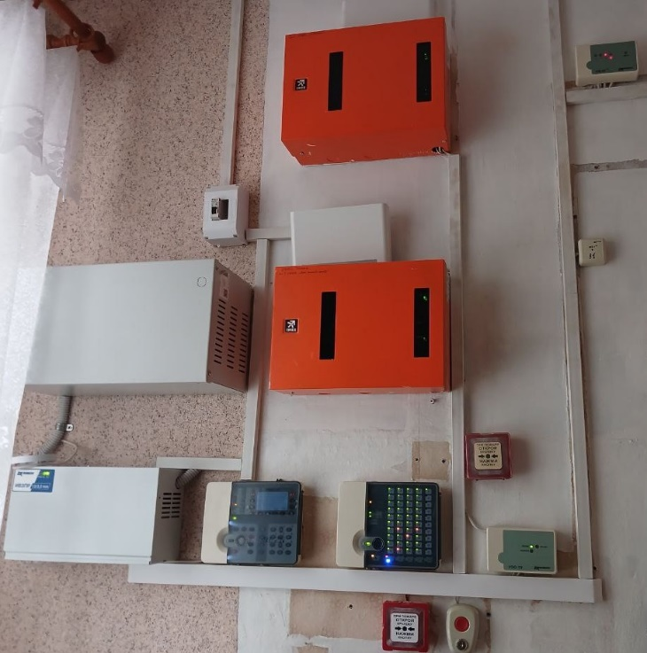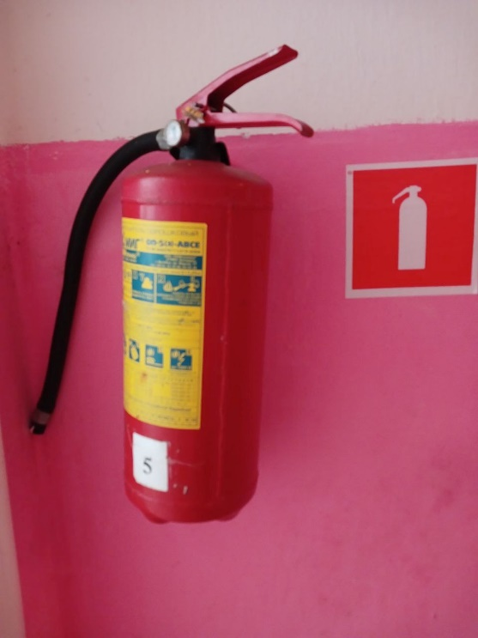

- учреждение оснащено первичными средствами пожаротушения, имеются 5 огнетушителей ОП-5, средства индивидуальной защиты органов дыхания 5 штук для сотрудников ГДЗГ-5, защитные капюшоны Феникс- 3 штуки, для сотрудников работающих в смену с детьми, согласно правил и нормативов.
- приобретен и установлен дополнительный резервный источник электропитания – бензиновый генератор.
- установлена система видеонаблюдения (4 наружные камеры, охватывающие весь периметр территории, и 2 камеры на входах в здание),
- установлена кнопка с электрическим звонком для прохода на территорию Центра.
- территория учреждения полностью огорожена металлическим забором.

